**Порядок проведения**

**городского семинара**

**10.00-10.05**

Открытие семинара

Методист МКУ «Центр развития образования» Грунова Наталия Валериевна

**10.05 -10 30**

Визитная карточка МДОУ «Детский сад №110» (Заведующий МДОУ «Детский сад «110»» Романенко Светлана Ивановна, методист Хрянина Екатерина Юрьевна, старший воспитатель Кашева Ирина Алексеевна.

**10.30-10.40**

Итоговый отчет инновационной площадки **«**Применение игровых технологий для интеллектуально-творческого развития детей старшего дошкольного возраста с тяжелым нарушением речи**»** социальный педагог МДОУ «Детский сад «110» Башкова Вера Владимировна.

**10.40-10.50**

Из опыта работы педагога психолога логопедической группы МДОУ «Детский сад №110» Саяпиной Натальи Павловны «Авторская разработка   педагога — психолога для работы  с детьми с тяжелыми нарушениями речи, с использованием  игровых пособий  В.В.Воскобовича»

**10.50-11.00**

Из опыта работы воспитателя логопедической группы МДОУ «Детский сад №110» Хлоповой Ольги Владимировны. Авторская игра «Найди свое место».

**11.00 – 11.10**

Из опыта воспитателя Фирстовой Татьяны Владимировны, учителя-логопеда Лифановой Людмилы Васильевны МДОУ «Детский сад №43» , «Графический диктант в работе с детьми с нарушением речи»

**11.10 – 11.20**

Из опыта работы учителя логопеда логопедической группы МДОУ «Детский сад №110» Питановой Анастасии Евгеньевны МК «Волшебная шкатулка»

**11.20-11.30**.

Подведение итогов

Методист МКУ «Центр развития образования» Грунова Наталия Валериевна

**Материалы городского семинара на сайте МДОУ «Детский сад №110».**

**Сайт:** [**https://ds110-saratov-r64.gosweb.gosuslugi.ru/**](https://ds110-saratov-r64.gosweb.gosuslugi.ru/)

**E-mail:** [**ds.1102017@yandex.ru**](mailto:ds.1102017@yandex.ru)

**Заведующий МДОУ**

**«Детский сад № 110» Романенко С.И.**

**Муниципальное казенное учреждение**

**«Центр развития образования»**

**ПРОГРАММА**

**ГОРОДСКОГО СЕМИНАРА-ПРАКТИКУМА**

**Тема: «**Применение игровых технологий для интеллектуально-творческого развития детей старшего дошкольного возраста с тяжелым нарушением речи**»**

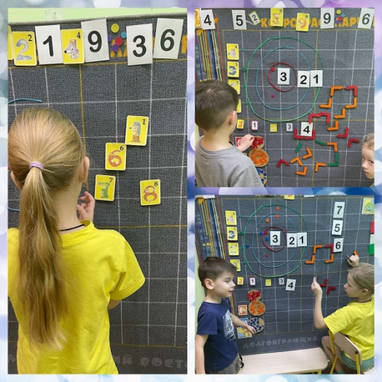

**Дата проведения:** 4 июня 2024г.

**Площадка:** МДОУ «Детский сад №110»

**Форма проведения:**  семинар-практикум

**г. Саратов**